Uma análise do gerenciamento da vida útil das munições da Marinha do Brasil (MB)

C-ApA-IM-2022-034

RESUMO:
Este artigo tem como propósito avaliar a importância do gerenciamento da vida útil das munições da Marinha do Brasil (MB). Foram discutidos o processo tradicional de gerenciamento da estabilidade química das munições, bem como a tecnologia de Calorimetria do Fluxo de Calor (CFC), implantada na MB desde novembro de 2021. Foram levantadas as vantagens e desafios que a introdução da nova tecnologia poderá trazer para a MB. Visando alcançar este objetivo, foi realizada uma análise de custo-benefício e, com a colaboração de especialistas, foi construída uma Matriz SWOT, determinando os pontos fortes, as fraquezas, as oportunidades e ameaças que envolvem o ambiente dessa mudança. Também foi realizado um benchmarking, buscando experiências de outras instituições. Como conclusão, o trabalho reforçou a importância da aplicação da CFC como etapa crucial no gerenciamento da vida útil das munições, mitigando os riscos de explosões e capacitando a Instituição para futuras colaborações.

Palavras-chave: Riscos. Calorimetria do Fluxo de Calor. Análise Custo-benefício.

1 INTRODUÇÃO

A munição¹ é um recurso essencial para a defesa do território, da soberania e dos interesses nacionais. Entretanto, estoques de munição, também podem trazer riscos para a segurança pública, seja por uma contabilidade ineficaz, ou uma inadequada segurança física das instalações de armazenamento, fatores que podem favorecer desvios de munição. Além disso, a deterioração química dos componentes das munições pode contribuir para explosões não planejadas das munições estocadas, trazendo impactos socioeconômicos para a sociedade (CARAPIC et al, 2018).
Nas últimas cinco décadas e em mais de 100 países, diversos estoques de munição mal administrados resultaram em explosões, muitas vezes causando desastres humanitários (SMALL ARMS SURVEY, 2019). Milhares de pessoas foram mortas, feridas e os meios de subsistência de comunidades inteiras foram prejudicados. Essas consequências demonstram os sérios desafios de segurança e proteção impostos na gestão de estoques de munição.
Como resposta a essas preocupações, a Assembleia Geral da Organização da Nações Unidas (ONU) desenvolveu orientações para o gerenciamento adequado de munição, garantindo aos países parceiros aconselhamento e apoio de alta qualidade (A/RES/63/61). Desta forma, as Diretrizes Técnicas Internacionais de Munição (Intenational Ammunition Technical Guideline– IATG) foram desenvolvidas em 2011 e o Programa SaferGuard da ONU foi estabelecido como a plataforma de gerenciamento de conhecimento correspondente (IATG, 2015).
Para que o Estado se adéque às orientações, faz-se necessário a adoção de estratégias para o gerenciamento adequado do ciclo de vida das munições. Cabe destacar que isso resulta em desafios de planejamento, com implicações orçamentárias significativas para o governo.
A vida útil declarada das munições é uma indicação da capacidade de desempenho, não uma garantia da sua segurança ou estabilidade química² da pólvora que a compõe (IATG, 2015). Sendo assim somente inspeções e testes de rotina são capazes de garantir a segurança no processo de gestão dos estoques de munição. Nesse contexto, faz-se mister o investimento em tecnologias que permitam definir claramente a condição da munição, pois é somente desta forma que o armazenamento pode ser considerado seguro (IATG, 2015).
Compreendendo a importância estratégica de se garantir a segurança e a confiabilidade dos materiais do símbolo de jurisdição³ “J”⁴, e seguindo as diretrizes constantes no Livro Branco de Defesa⁵, que preveem a modernização da gestão das Forças Armadas, tendo como um dos pilares principais a tecnologia, a MB adquiriu por meio da Secretaria-Geral (SGM) e da Diretoria de Abastecimento (DAbM), junto à empresa holandesa TNO, 04 equipamentos de Calorimetria de Fluxo de Calor⁶ (modelo TNO-2019), que permitem uma análise mais moderna e sensível da estabilidade química das pólvoras das munições armazenadas no Centro de Munição da Marinha (CMM).
Os testes de estabilidade química por meio da microcalorimetria encontram-se sendo realizados pelo CMM desde novembro de 2021, sendo executados de forma concomitante aos testes tradicionais. Para que a mudança de metodologia seja analisada e implementada gradualmente. Os aspectos técnicos têm sido acompanhados pela Diretoria de Sistemas de Armas, Diretoria especializada (DE) do material SJ “J”.
Diante do exposto, tem-se como problema de pesquisa: A microcalorimetria, pode contribuir, de fato, com o gerenciamento seguro das munições armazenadas no CMM?
Este artigo tem como objetivo geral avaliar os benefícios que a tecnologia de microcalorimetria pode trazer para o gerenciamento da estabilidade química de munições na MB e avaliar se sua utilização é economicamente viável. Como objetivos específicos buscou-se, mapear os processos afetos ao gerenciamento do ciclo de vida das munições na MB, determinar os pontos fortes, fraquezas, oportunidades e ameaças que envolvem a implantação da microcalorimetria na avaliação da estabilidade química das munições e realizar uma análise do custo-benefício desta implantação.
O CMM é responsável pelo armazenamento de todo material SJ “J” da MB, que é composto por munições portáteis e não portáteis, bem como por granadas, explosivos, minas terrestres e pirotécnicos (BRASIL, 2010). Estes últimos não serão objeto de análise, visto que não seria viável uma análise completa em virtude da especificidade de cada material, cabe destacar que por se tratar de produto controlado, dados acerca de numeração de lote e nomenclatura do material serão omitidos visando garantir a confidencialidade de informações estratégicas.
A realização deste trabalho justifica-se pela importância do gerenciamento da vida útil das munições, a fim de se manter a segurança do pessoal e do material da MB. Outrossim, o presente estudo busca ser capaz de fornecer informações relevantes para apoiar a tomada de decisões gerenciais quanto a implementação definitiva da tecnologia de microcalorimetria, em substituição aos testes tradicionais, linha de ação principal adotada pela MB, até o presente momento.
Neste trabalho, inicialmente, foram definidos os conceitos fundamentais que estruturam o objeto de pesquisa, seguidos da apresentação da metodologia utilizada. Posteriormente foi realizada uma análise dos dados visando atender ao objetivo do trabalho, seguindo para conclusão e sugestão de trabalhos futuros.

2 REFERENCIAL TEÓRICO

2.1 GERENCIAMENTO DO CICLO DE VIDA DE MUNIÇÕES

O modelo de gerenciamento do ciclo de vida de munições praticado pelos diversos Estados que participam do Programa Parceria da Paz da OTAN, é composto de quatro elementos funcionais: planejamento, aquisição, gerenciamento de estoques e destinação final (CARAPIC et.al, 2018). Ainda segundo Carapic et.al (2018), este modelo encontra-se alinhado às Diretrizes Técnicas Internacionais de Munição da ONU.
No âmbito da MB o processo de planejamento das aquisições de munição envolve a atuação conjunta de diferentes organizações militares, que possuem competências e responsabilidades distintas, sendo estas o Comando de Operações Navais (ComOpNav), a Diretoria de Abastecimento da Marinha (DAbM), a Diretoria de Sistemas de Armas (DSAM) e o Centro de Controle de Inventário da Marinha (CCIM) (BRASIL, 2022). Esse esforço conjunto se materializa na Determinação Corrente de Necessidades (DCN), que subsidia à obtenção de munição da MB. O mapeamento do referido processo pode ser analisado na figura 1.

Figura 1 – Mapeamento do processo de planejamento na MB
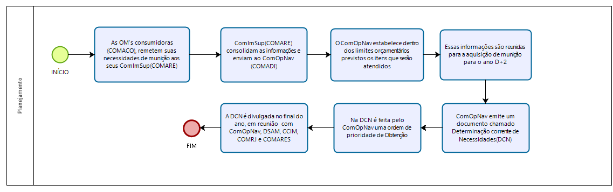
Fonte: Elaborado pela autora no software BIZAGI com dados da Circular nº 28/2022

O Centro de Obtenção da Marinha no Rio de Janeiro (COMRJ) é responsável pelas obtenções no país e no exterior, esta responsabilidade cabe às Comissões Navais Brasileira em Washington e na Europa (CNBW/CNBE). Essas aquisições são realizadas com base nas DCN, definidas na fase de planejamento. O mapeamento do referido processo pode ser observado na figura 2.

Figura 2 – Mapeamento do processo de aquisição na MB
Fonte: Elaborado pela autora no software BIZAGI com dados da Circular nº 28/2022
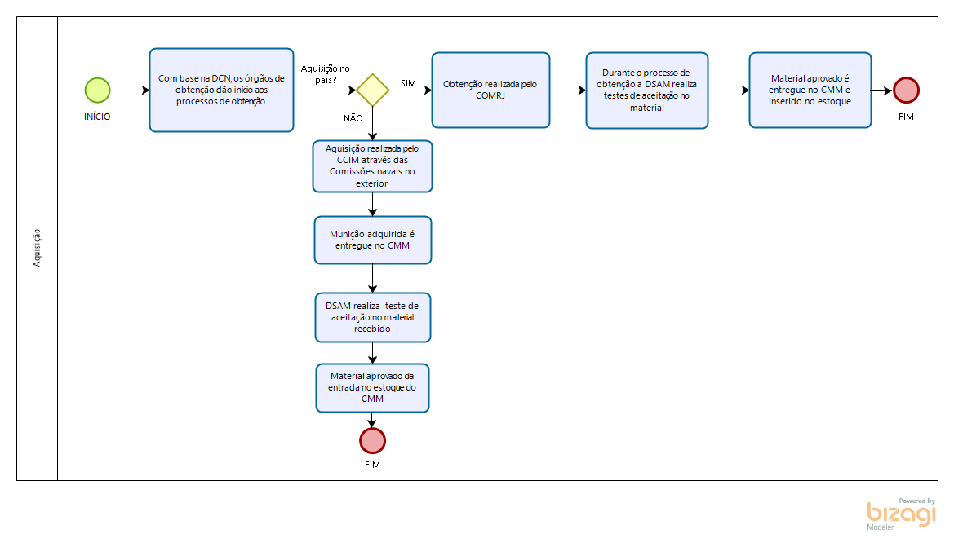

O CMM é o órgão de distribuição responsável pelas atividades gerenciais de contabilidade do material estocado, armazenagem, fornecimento e destinação de excessos (BRASIL, 2010). Cabe destacar a relevância das atividades realizadas por este Centro em virtude da sensibilidade do material sob sua responsabilidade. O mapeamento do referido processo pode ser analisado na figura 3.

Figura 3 – Mapeamento do processo de gestão de estoques e destinação final na MB
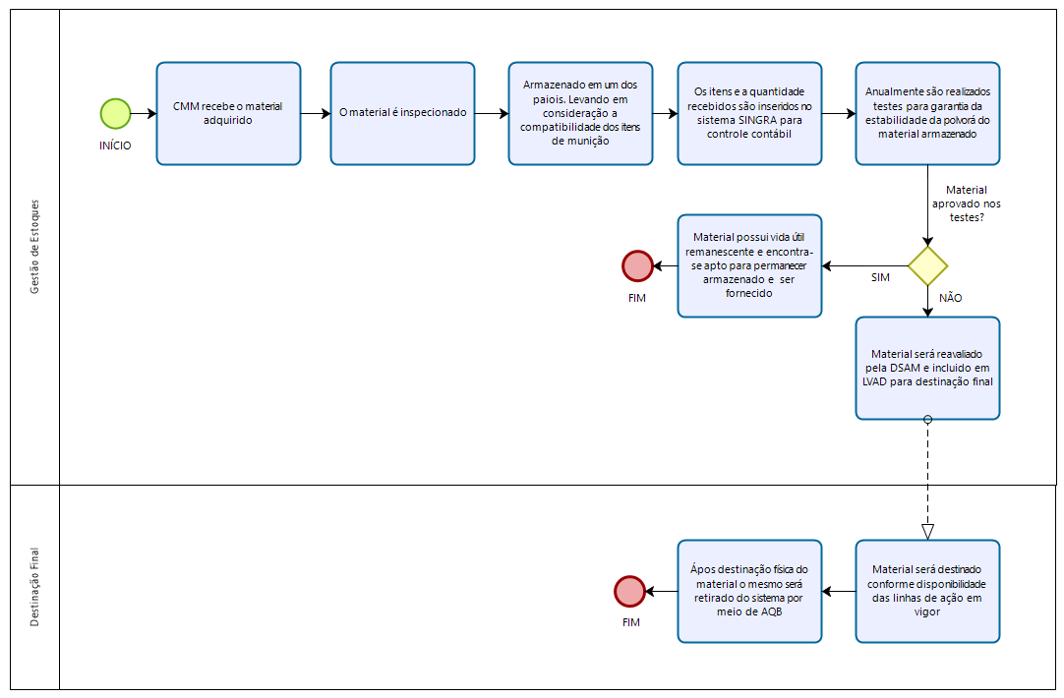
Fonte: Elaborado pela autora no software BIZAGI com dados da DGMM-8000

2.2 CICLO DE VIDA DAS MUNIÇÕES

Ciclo de vida são estágios consecutivos e encadeados de um sistema, produto ou serviço, desde a sua produção, passando pelo uso, até sua disposição final (ABNT, 2015).
Para as munições, o conceito de ciclo de vida é determinado pelo tempo de vida útil atribuído pelo fabricante e inicia-se no momento de sua fabricação, completando o ciclo quando seus componentes perdem suas propriedades químicas e físicas, iniciando um processo de degradação, alterando suas características de funcionalidade e segurança (SARPA, 2016).
Visando ao acompanhamento contínuo do ciclo de vida das munições, são atribuídos a todos os lotes, estados de prontificação, que se referem às suas condições de degradação e desempenho (BRASIL, 2010). Conforme quadro 1.

Quadro 1 – Estados de Prontificação
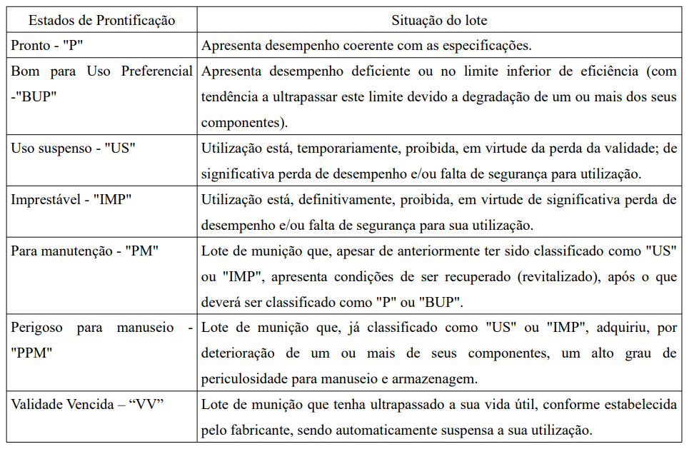
Fonte: Elaborado pela autora com dados da DGMM-8000

2.3 RISCO DE ARMAZENAGEM DE MUNIÇÃO

O perigo mais comum observado no armazenamento de munições e explosivos é o risco de uma explosão ou deflagração acidental. Explosivos estão sujeitos a funcionar acidentalmente devido a estímulos como calor, umidade, descargas elétricas, ou instabilidade química inerente. A iniciação espontânea de até mesmo pequenas quantidades de explosivos tem potencial para causar mortes, ferimentos graves e danos ao material armazenado (IATG, 2015). Destaca-se que somente no ano de 2021 mais de 800 pessoas foram vítimas de explosões em locais de armazenamento de munições ao redor do mundo, conforme exposto na tabela 1.

Tabela 1 – Explosões não planejadas em locais de munição
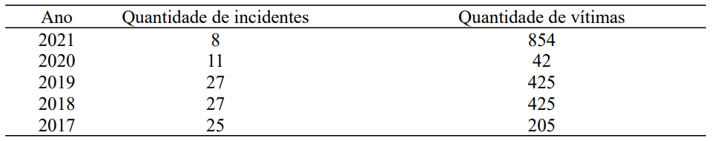
Fonte: Elaborado pela autora com dados da Small Arms Survey

2.4 DECOMPOSIÇÃO QUÍMICA DA PÓLVORA DE MUNIÇÕES

Propelentes são conceituados como conjunto de substâncias químicas que ao queimarem, liberam uma quantidade de gás e energia capaz de impulsionar projéteis, foguetes e outros artefatos. São exemplos de propelentes as pólvoras química e mecânica. (VALENÇA U. S., REIS S. S., PALAZZO M., 2013).
No que concerne as pólvoras químicas, estas são denominadas de acordo com o número de suas bases ativas. As pólvoras de base simples (BS) contém nitrocelulose (NC); as de base dupla (BD) contém nitrocelulose e nitroglicerina (NG); e as de base tríplice (BT) contém nitrocelulose, nitroglicerina e, em geral, nitroguanidina (Ngu) (VASCONCELOS, 2022).
A estabilidade da nitrocelulose sempre foi uma questão importante no que se refere ao desenvolvimento de pólvoras químicas, visto que as cargas propulsoras das munições são normalmente à base de nitrocelulose (um material instável, que se decompõem ao longo do tempo, liberando gases nitrosos), essa decomposição é um processo autocatalítico e pode levar a uma combustão espontânea ou a não deflagração da pólvora, ocasionando acidentes graves (SILVA, 2022). Cabe destacar que a MB adquire, fabrica e estoca diversas munições que contêm propelentes à base de nitrocelulose (DEFANTI, 2019).
O armazenamento desse tipo de material atinge diretamente dois pontos de extrema relevância para as Forças Armadas: operacionalidade e segurança. A operacionalidade depende do adequado funcionamento do material bélico empregado durante as operações, constituindo um meio para o cumprimento das missões (DEFANTI, 2019). Caso contrário, ele atentará contra a segurança de todos os envolvidos no seu manuseio.
Nesse contexto, ainda segundo Defanti (2019), a manutenção da segurança no armazenamento de pólvoras à base de nitrocelulose exige o rastreamento de sua degradação por envelhecimento. Como medida de segurança, durante todo o tempo de armazenamento de um propelente, testes de estabilidade química são realizados para avaliar o seu nível de degradação. Para que a munição esteja em plenas condições de uso, além da manutenção da estabilidade química durante sua vida útil.

2.5 TESTES TRADICIONAIS

Visando a verificar o estado de conservação da munição e as suas condições de estabilidade química, são realizados pelo Departamento Técnico do CMM, ensaios laboratoriais periódicos no material armazenado, conhecidos como testes tradicionais (BRASIL, 2007).
Os testes (tradicionais) envolvem a realização de três ensaios para a determinação da estabilidade química dos propelentes (pólvora), sendo eles: prova de armazenamento a 100 °C, prova de Bergmann-Junk e a prova alemã.
Os procedimentos clássicos de teste de estabilidade química das pólvoras adotados na MB estão de acordo com a Norma do Exército Brasileiro M-232, e adequados ao controle da estabilidade química das munições. Na MB estes testes encontram-se preconizados nas Normas de Armamento.
Para a execução desses testes laboratoriais, faz-se necessária a desativação⁷ de algumas unidades de munições de lotes distintos, para que seu propelente seja retirado e analisado. Após a realização dos três ensaios, é atribuída uma pontuação às amostras de acordo com o resultado obtido (DEFANTI, 2019). Então, pode-se caracterizar os propelentes a base de NC conforme os critérios de estabilidade química boa, regular ou má (DEFANTI, 2019).
Nesse sentido, ressalta-se que a realização de apenas um tipo de teste tradicional não garante o estado de estabilidade química da pólvora, em função das diferenças de composição e outros fatores que influenciam o resultado. Logo, torna-se necessária a realização desses 3 ensaios para um julgamento mais acurado (BRASIL, 2007). Cabe destacar ainda que os testes tradicionais são ensaios laboratoriais que dependem muito da expertise e capacidade de avaliação dos técnicos responsáveis pela sua realização.
Os lotes com estabilidade aprovada permanecem em estoque e aptos a serem fornecidos, enquanto os reprovados têm seu estado de prontificação alterado. Portanto, a DSAM orienta a todas as organizações militares consumidoras (OMC) com lotes testados e reprovados em estoque, que os restituam ao CMM para destinação final (BRASIL, 2007).
Os testes tradicionais não atribuem vida útil. Apenas atestam a condição da pólvora naquele momento específico do teste, e por isso, necessitam ser refeitos anualmente visando garantir a segurança na armazenagem (BRASIL, 2007). Isso traz uma limitação a capacidade de testagem dos lotes, visto que pela quantidade de lotes de munição existentes no CMM, torna-se impossível uma testagem total a cada ano.
Nesse contexto, os testes tradicionais são realizados somente sobre os lotes de munição que possuem alto-explosivo⁸, visto que estes são considerados mais perigosos, em comparação aos demais itens que não são testados (BRASIL, 2007). As munições com alto-explosivo têm calibre⁹ superior ou igual a 20 mm, destacando-se as munições navais, empregadas em navios de guerra, e as munições de artilharia de médio e grosso calibres, conforme figura 4.

Figura 4 – Munições de calibre superior a 20 mm
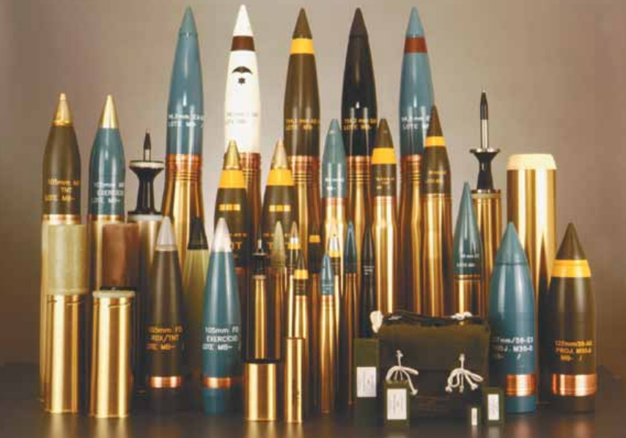

Fonte: Site da Fábrica Almirante Jurandyr da Costa Muller de Campos

2.6 MICROCALORIMETRIA

A microcalorimetria é uma técnica sensível, capaz de medir mudanças mínimas de calor em pequenas quantidades de amostras (BRIONES, 2017). Ainda segundo Briones (2017), o equipamento de microcalorimetria detecta mudanças térmicas na faixa de microwatts, apresentando maior sensibilidade para detectar problemas na pólvora do que os testes tradicionais.
Nesse contexto, o microcalorímetro permite verificar a estabilidade química e a perda de energia dos elementos da munição durante o seu envelhecimento (BRASIL, 2019). Essas características possibilitam predizer, com elevado grau de segurança, a vida útil do material e o adequado planejamento do seu emprego, evitando que ele seja submetido a periódicos exames químicos (BRASIL, 2019).
Enquanto os testes tradicionais determinam a qualidade do propelente pela análise do desprendimento de gases nitrosos da amostra e devem ser refeitos anualmente, a microcalorimetria permite avaliar o envelhecimento do propelente e determinar seu tempo de vida seguro por até 8 anos (BRASIL, 2019). A operacionalização do teste de microcalorimetria, assim como nos testes tradicionais, se dá com a desativação média de 3 unidades de munição de cada lote, para que seu propelente seja retirado e analisado pelo equipamento.

2.7 A MICROCALORIMETRIA NO EXÉRCITO BRASILEIRO E NA COMPANHIA BRASILEIRA DE CARTUCHOS (CBC)

O EB foi a Força pioneira na utilização da metodologia empregada pela calorimetria de fluxo de calor (CFC), a fim de realizar a análise da estabilidade química das pólvoras das munições sob sua responsabilidade.
Atualmente, após alguns anos de utilização da metodologia, o Exército exerce função de destaque no que concerne à capacitação de militares para operação do calorímetro de fluxo de calor. Exemplos dessa capacitação são o Estágio de Sargento Laborista, Desativador de Munição e Operador de Calorímetro de Fluxo de Calor, realizados no Depósito Central de Munição. Estes estágios têm como o objetivo capacitar militares para desempenhar funções nos diversos laboratórios químicos do Exército (EB, 2022).
No que concerne ao mercado privado, destaca-se a atuação da CBC Global Ammunition, líder mundial em munições para armas portáteis. A confiabilidade de seus produtos é atestada em diversos países, sendo certificada pela ISO 9000. Em relação à sua estrutura, possui unidades produtivas no Brasil, Alemanha e República Tcheca e centros de distribuição no Brasil, Estados Unidos e Europa. Evidencia-se por ser uma empresa em constante evolução, que possui domínio sobre as tecnologias de ponta empregadas em sua área de atuação (CBC, 2022).
De acordo com o Manual da CBC (2017), suas pólvoras passam por um rigoroso critério de avaliação da qualidade, por meio de análises de estabilidade química durante sua fabricação e exames periódicos que têm por finalidade determinar o estado de conservação das pólvoras. Ainda segundo CBC (2017), são analisadas propriedades físicas, químicas, estabilidade e envelhecimento. No que se refere à análise do envelhecimento da pólvora, uma das metodologias utilizadas é a microcalorimetria, reforçando a segurança e confiabilidade que envolvem o processo de testes através da referida metodologia.
Nesse contexto, a Marinha está dando um passo importante ao incorporar a microcalorimetria para análise da estabilidade química de suas munições, se juntando a empresas de renome na área de Defesa como a CBC e ao Exército Brasileiro, utilizando tecnologia de ponta em seus processos e incrementando a segurança na armazenagem do material sob sua responsabilidade.

2.8 MATRIZ SWOT

De acordo com Araújo et al. (2015), a Análise SWOT é uma ferramenta estratégica, que faz a integração entre os aspectos internos e externos da empresa, melhorando assim os planos de ação elaborados pela alta gestão. A sigla tem origem das palavras Strenghts (forças), Weaknesses (fraquezas), Opportunities (oportunidades) e Threats (ameaças) (BRASIL, 2019).
A SWOT Cruzada pode ser considerada como uma evolução da matriz SWOT tradicional, onde se busca combinar os pontos positivos e negativos, procurando se potencializar as forças da empresa, aproveitando ao máximo as oportunidades, neutralizando as ameaças e corrigindo as fraquezas (CHIAVENATO et al, 2003; GOTTFRIED et.al, 2018).
Após a obtenção dos resultados do cruzamento dos fatores, a análise SWOT cruzada permite a construção de possíveis estratégias de ação, que segundo Andrade (2019) são elas:
a) Estratégia Ofensiva: consiste na união das forças internas com as oportunidades externas. Visa aperfeiçoar as forças para que as oportunidades possam ser bem aproveitadas, se tornando vantagens competitivas;
b) Estratégia de Confronto: união das forças internas com as ameaças externas. Dessa forma, se utilizam os pontos fortes da empresa para minimizar as ameaças.;
c) Estratégia de reforço: união das fraquezas e oportunidades, a fim de tentar superar as fraquezas para aproveitar as oportunidades; e
d) Estratégia de defesa: consiste na união das fraquezas internas e ameaças externas. Nela, são desenvolvidas ações defensivas para proteger a organização, reduzindo o impacto das ameaças.

3 METODOLOGIA

3.1 CLASSIFICAÇÃO DA PESQUISA

A metodologia adotada para a realização do presente estudo quanto à sua natureza, classifica-se como uma pesquisa aplicada, uma vez que procura gerar conhecimentos dirigidos à solução de problemas específicos (PRODANOV; FREITAS 2013, p.51). Quanto à sua modalidade, o estudo é do tipo quali-qualitativo, visto que as informações quantitativas foram interpretadas por meio de indicadores financeiros, estatística descritiva, enquanto os dados qualitativos por meio de observação, interação participativa e a interpretação do discurso dos sujeitos (KNECHTEL, 2014).
Foi realizada pesquisa bibliográfica a partir de materiais publicados em livros, artigos científicos e pesquisa documental em relatórios internos da MB, planilhas e normativos para melhor conhecimento do tema abordado no presente estudo.
Segundo Vergara (1990), a pesquisa se classifica quanto aos fins e quanto aos meios.
- Quanto aos fins, trata-se de pesquisa explicativa que contribuiu para esclarecimentos de situações que ocorrem nas organizações e, descritiva por procurar um aprofundamento do tema; e
- Quanto aos meios foi realizado pesquisa de campo com questionário estruturado para levantamento de informações que evidenciou potenciais forças, oportunidades, ameaças e fraquezas, que envolvem o ambiente de mudança da metodologia utilizada na realização de testes de estabilidade.

3.2 Coleta e tratamento de dados

Para a coleta de dados, a primeira fase do estudo se referiu à pesquisa bibliográfica, onde se buscou definir o gerenciamento do ciclo de vida das munições à luz de normativos de organizações internacionais como OTAN E ONU, conceituar ciclo de vida das munições, riscos associados ao armazenamento, processo de decomposição química da pólvora e microcalorimetria. Por meio da pesquisa documental e com o auxílio do Software BIZAGI, foi possível realizar o mapeamento dos processos da MB no que concerne ao gerenciamento do ciclo de vida das munições e com base nos normativos internos foi verificado como são realizados os testes tradicionais de estabilidade química. Já os benefícios da microcalorimetria foram apurados através de pesquisa bibliográfica e documental.
Na fase seguinte, a coleta de dados foi efetuada por meio de questionário estruturado, enviado a 4 Oficiais do CMM, responsáveis pela gestão da munição armazenada e envolvidos diretamente no processo de implementação da microcalorimetria. Foram obtidas informações que apontaram as forças, oportunidades, ameaças e fraquezas que permeiam o ambiente de mudança na metodologia de realização de testes de estabilidade.
A coleta dos dados que subsidiaram os cálculos do custo-benefício, foram realizados por meio de pesquisa documental em relatórios e planilhas internas do CMM. Também utilizou-se como fonte de consultas de dados, o Sistema de Informações Gerenciais do Abastecimento (SINGRA).
Na fase de tratamento, com os dados coletados a partir dos questionários, viabilizou a construção de uma Matriz SWOT cruzada, que posteriormente possibilitou o estabelecimento de estratégias de ação visando potencializar as forças e oportunidades bem como minimizar fraquezas e ameaças do ambiente que permeia a implantação da nova tecnologia. A viabilidade econômica foi mensurada por meio do cálculo dos indicadores: valor social presente líquido (VSPL), da taxa de retorno econômica (TER) e do Índice Benefício-custo (B/C).

4. RESULTADOS E DISCUSSÃO

4.1 ANÁLISE ESTRATÉGICA DA MATRIZ SWOT

As respostas dos questionários, que foram respondidos pelos especialistas do CMM, serviram de subsídio para a construção de uma Matriz SWOT. Inicialmente foram apontadas as oportunidades e ameaças (ambiente externo), e forças e fraquezas (ambiente interno), conforme figura 5.

Figura 5 – Matriz SWOT
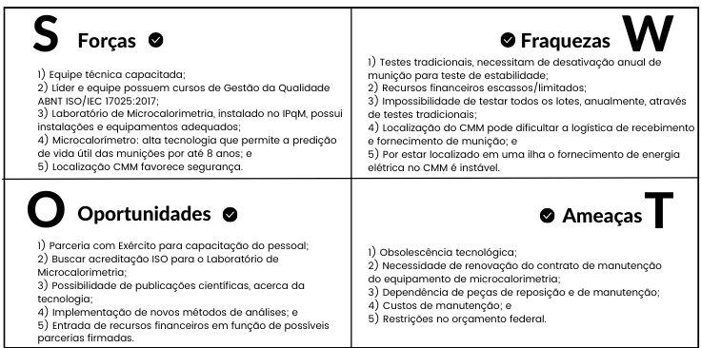
Fonte: Elaborado pela autora com base no questionário respondido pelos especialistas

Para avaliar a relação entre os fatores, foi elaborada a Matriz SWOT cruzada. Considerou-se um peso de 9 para os cruzamentos de forte correlação, 3 para média correlação e 1 para pouca correlação. A partir do somatório de cada quadrante, foi possível verificar qual o direcionamento tomar para delimitar um plano de ação. O somatório do quadrante “força versus oportunidades” obteve a maior pontuação, conforme observado na figura 6. Isso sugere que a organização deveria priorizar seu desenvolvimento, utilizando os seus pontos fortes para potencializar as oportunidades que existem.

Figura 6 – SWOT Cruzada
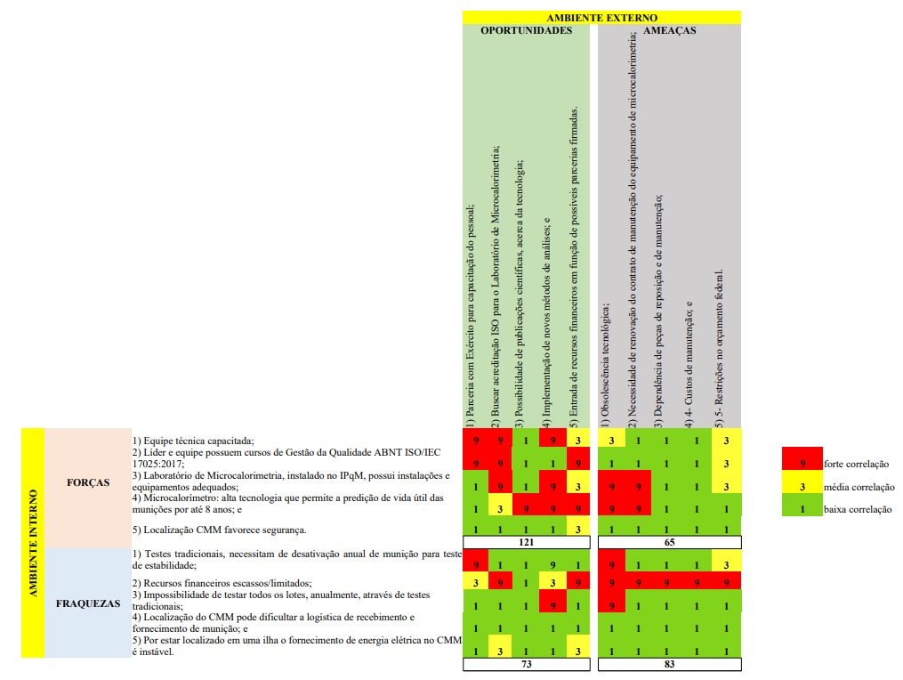
Fonte: Elaborado pela autora com base no questionário respondido pelos especialistas

Após a obtenção dos resultados do cruzamento dos fatores, a análise SWOT cruzada permite a construção de possíveis estratégias de ação. Nesse contexto, apresentam-se no quadro 2 as estratégias sugeridas para o CMM, a fim de superar os desafios e aproveitar as vantagens competitivas, que permeiam o ambiente de implementação da microcalorimetria como linha de ação principal na realização de testes de estabilidade química no CMM.

Quadro 2 - Análise SWOT - Estratégias de ação
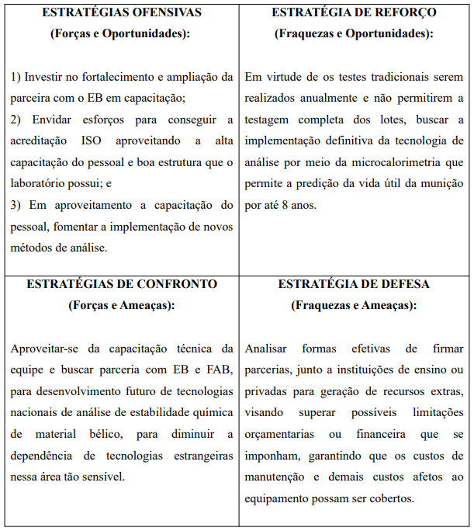

Fonte: Elaborado pela autora com base no questionário respondido pelos especialistas

4.2 ANÁLISE DO CUSTO-BENEFÍCIO

A Análise Socioeconômica de Custo-benefício (CB) preconiza a comparação entre benefícios e custos de um projeto em termos monetários indicando a viabilidade econômica de um projeto público (BRASIL, 2021). Nos casos em que os benefícios superem os custos, a iniciativa deve ser implementada, uma vez que pelo ponto de vista econômico é esta iniciativa é viável. Esta abordagem encontra-se alinhada com as melhores iniciativas internacionais que visam a aplicação dos recursos públicos de forma mais efetiva e eficiente (BRASIL, 2021). Dessa forma, a utilização de um método tecnicamente fundamentado e com abordagem quantitativa na escolha e priorização de projetos, contribui para que as decisões do gestor público sejam mais transparentes e bem fundamentadas (BRASIL, 2021).
A viabilidade da implantação da microcalorimetria será mensurada por meio do cálculo dos seguintes indicadores, válidos para o cenário comparativo: valor social presente líquido (VSPL), da taxa de retorno econômica (TER) e do Índice Benefício-Custo (B/C). Vale reafirmar que a viabilidade econômica, baseada em custos e benefícios, se diferencia da viabilidade financeira (tradicional), baseada no fluxo de caixa privado do projeto (BRASIL, 2021).

4.2.1 Cenário atual (testes tradicionais)

Foi realizada uma análise nos relatórios de planejamento anual dos testes tradicionais, e observou-se que esse processo envolve a desativação de ao menos 3 unidades de munição de cada um dos 354 lotes que devem ser testados anualmente. Releva mencionar que o processo de desativação leva a inutilização da munição e sua baixa do estoque.
Posteriormente, realizou-se consulta ao SINGRA para que fosse verificado o custo unitário dessas munições. Cabe destacar que como as munições testadas são as que possuem alto-explosivo e possuem calibre superior a 20 mm, estas em geral possuem custo unitário elevado.
Os dados obtidos foram lançados no software estatístico JAMOVI para que fosse gerado o custo médio unitário, custo máximo, mínimo e desvio padrão. Os dados gerados estão descritos nas tabelas 2 e 3:

Tabela 2 – Munição Desativada
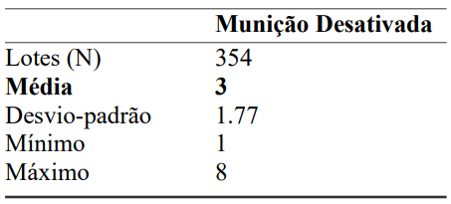

Fonte: Elaborado pela autora através do software JAMOVI

Tabela 3 – Munição Desativada
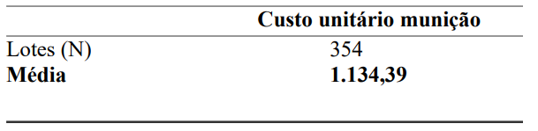
Fonte: Elaborado pela autora através do software JAMOVI
A variação patrimonial diminutiva foi obtida pela multiplicação da quantidade de munições desativadas, quantidade total de lotes e custo médio unitário. Esta variação é gerada anualmente no Demonstrativo Contábil do Estoque do CMM, conforme tabela 4. Este valor representa a baixa efetuada nas contas de estoque em virtude do consumo de munição para testes no período. Importante mencionar que Variações Patrimoniais (VP) são alterações diminutivas ou aumentativas verificadas no patrimônio público, resultantes ou independentes da execução orçamentária (PCASP, 2019).

Tabela 4 – Variação Patrimonial Diminutiva
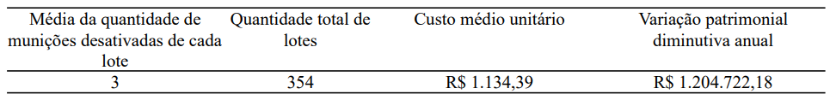
Fonte: Elaborado pela autora com base em dados de relatórios internos e do SINGRA

4.2.2 Cenário com a utilização da tecnologia de microcalorimetria para realização de testes

A tecnologia de microcalorimetria permite a predição da vida útil da munição por até 8 anos, diferentemente, dos testes tradicionais que precisam ser realizados anualmente. Dessa forma, durante o período em que o lote estiver dentro da vida útil estimada pelo equipamento não será testado novamente. Nesse contexto, não serão geradas anualmente diminuições contábeis no patrimônio público, bem como o estoque não será onerado fisicamente, aumentando assim a disponibilidade de munição para fornecimento.

4.3 ANÁLISE DOS INDICADORES

4.3.1 Valor social presente líquido (VSPL)

O VSPL é um indicador de viabilidade de um projeto de investimento: representa o montante presente de benefícios líquidos (benefícios menos custos) gerados pelo investimento (BRASIL, 2021). Um valor positivo (VSPL > 0) significa que o projeto gera um benefício líquido, pois a soma dos fluxos ponderados de custos e benefícios é positiva, e, dessa forma, o projeto é rentável em termos socioeconômicos ou financeiros (BRASIL, 2021). Quando diferentes alternativas são consideradas, a classificação pelo VSPL (do maior para o menor) indica a melhor alternativa (BRASIL,2021). O VSPL pode ser calculado conforme fórmula a seguir:
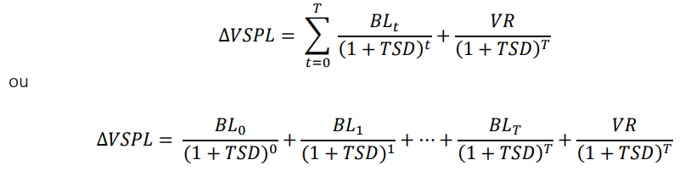

Onde:
BL = Fluxo de Benefícios Econômicos Líquido
TSD = Taxa Social de Desconto
T = número de períodos considerados
VR= Valor residual

Para o cálculo do VSPL dos testes através da alternativa da microcalorimetria, o investimento inicial correspondeu ao custo de aquisição dos equipamentos de microcalorimetria acrescido do valor referente a reformas estruturais necessárias para a instalação do equipamento.
No processo de tomada de decisão, somente os custos e as receitas que se mostram distintos entre as alternativas analisadas é que são relevantes para os administradores (DOMINGOS, 2007). Nesse contexto, os custos com mão de obra não foram incluídos visto que não se alteram.
No que se refere a manutenção dos equipamentos, cabe destacar que eles encontram-se atualmente sobre cobertura contratual. As projeções futuras de gastos com manutenção ficaram limitadas em virtude de sua especificidade e dificuldade de obtenção de dados estimativos.
A Taxa Social de Desconto reflete o custo de oportunidade de investimento do capital em fontes alternativas (poupança privada, poupança externa). Do ponto de vista público, também expressa a disposição da sociedade em se sacrificar no presente para a realização de investimentos, atualmente essa taxa para o Brasil é de 8,5% (BRASIL,2021).
Foi analisado um período de 10 anos, tempo de vida útil estimado de máquinas e equipamentos diversos (BRASIL,2020), classificação em que o equipamento de microcalorimetria se enquadra.
Os fluxos de caixa consideraram a totalidade dos benefícios e custos de investimento, financeiros e econômicos que resultam do projeto (BRASIL, 2021). De acordo com a Escola Nacional de Administração Pública - ENAP (2018), são benefícios do projeto os rendimentos que ocorrem na situação com projeto, mas não ocorrem na situação sem o projeto; os gastos que acontecem na situação sem projeto, mas não acontecem na situação com projeto (o projeto evitou incorrer); outros aspectos positivos que ocorrem na situação com projeto, mas não ocorrem na situação sem projeto; e aspectos negativos que ocorrem na situação sem projeto, mas não na situação com projeto.
Nesse contexto, as saídas dos fluxos de caixa anuais foram estimadas com base no desembolso referente ao investimento inicial no equipamento, acrescido do investimento em infraestrutura, nas variações patrimoniais diminutivas nos anos em que forem realizados testes de microcalorimetria. As entradas caracterizam a economia gerada, representada pelo valor da variação patrimonial diminutiva que não ocorrerá se o equipamento garantir vida útil para as munições naquele período.
Para o cálculo do VSPL dos testes tradicionais o fluxo inicial de saída (Ano 0) refere-se ao investimento em materiais para realização de testes laboratoriais. Os demais fluxos de saída foram estimados com base no valor das variações patrimoniais diminutivas anuais (-R$ 1.204.722,18), acrescidos dos montantes anuais gastos na reposição de materiais do laboratório utilizados nos testes tradicionais, que foram estimados com base em consulta aos empenhos pagos em 2021. Segue tabela 5, com os VSPL apurados.

Tabela 5 – VSPL comparativo das alternativas de testes
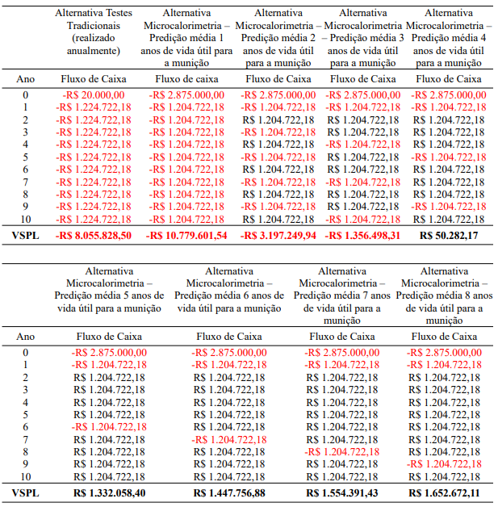

Fonte: Elaborado pela autora com base em dados de relatórios internos e do SINGRA

Observou-se que caso o equipamento de microcalorimetria atribua pelo menos 2 anos de vida útil aos lotes testados, o VSPL das alternativas de microcalorimetria será sempre superior aos dos testes tradicionais. O único caso em que o VSPL dos testes de microcalorimetria torna-se desfavorável, será na hipótese do equipamento atribuir somente uma média de 1 ano de vida útil para cada um dos lotes testados. Nessa circunstância os testes de microcalorimetria também teriam que ser realizados anualmente, situação em que as saídas do fluxo de caixa seriam parecidas com as dos testes tradicionais. Entretanto, o alto investimento inicial realizado para aquisição do equipamento, deixaria o VSPL da alternativa de microcalorimetria pior que a dos testes tradicionais.
Releva mencionar que de acordo com os relatórios dos 9 primeiros meses de operação da microcalorimetria, os equipamentos atribuíram uma média de 4,45 anos de vida útil aos lotes de munição analisados, conforme tabela 6. Se a referida média for mantida na análise dos demais lotes, nos próximos anos, garantirá um VSPL positivo de R$ 50.282,17.

Tabela 6 – Vida útil atribuída
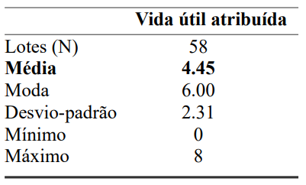

Fonte: Elaborado pela autora através do software JAMOVI

4.3.2 Análise da taxa de retorno econômica (TRE)

A taxa de retorno econômica (TRE) é definida como a taxa de desconto que zera o valor social presente líquido. Trata-se de um indicador da eficiência relativa do investimento (BRASIL, 2021), calculado conforme fórmula a seguir:
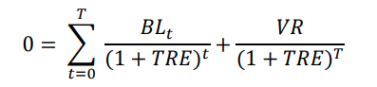

Em geral, o analista utiliza a TRE para julgar o desempenho do investimento em comparação a outros projetos, e em relação a uma taxa de retorno mínima tida como referência (ex. Taxa Social de Desconto - TSD). Se a TRE foi superior a TSD, o investimento é viável (BRASIL, 2021)
Nos fluxos de caixa em que foi observado VSPL positivo, foi possível calcular a TRE do investimento, tendo como base a mesma taxa social de desconto do cálculo do VSPL (8,5%). Os dados encontram-se na tabela 7:

Tabela 7 – Taxa de retorno econômica (TRE)

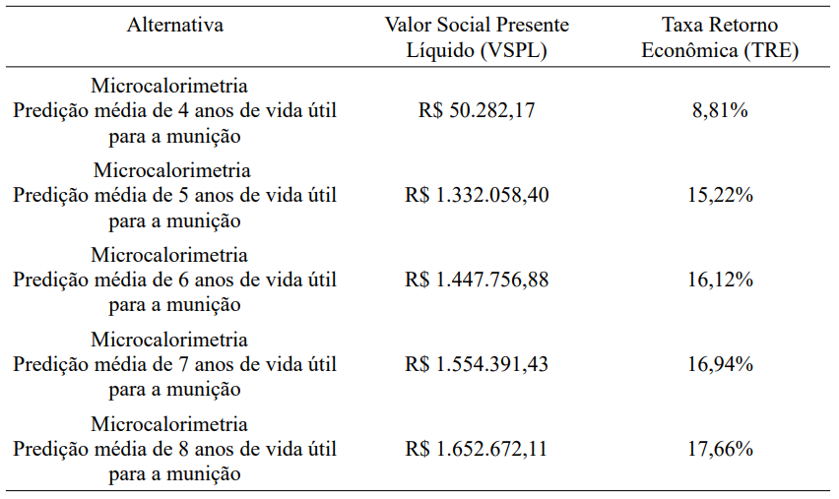

Fonte: Elaborado pela autora com base nos dados dos relatórios interno e sistema SINGRA

Diante dos dados expostos observou-se que se o equipamento de microcalorimetria atribuir, no mínimo, uma média de 4 anos de vida útil para as munições testadas, as TRE calculadas sob o VSPL indicam viabilidade econômica, uma vez que são superiores ao custo de oportunidade de capital ou TSD.

4.3.3 Análise do índice benefício-custo (B/C)

O índice benefício-custo (B/C) é utilizado para avaliar a eficiência do projeto. Este índice corresponde ao valor presente dos benefícios do projeto, divididos pelo valor presente dos custos. Se B/C > 1, o projeto é viável, pois os benefícios superam os custos (BRASIL, 2021). Os índices obtidos encontram-se na tabela 8:

Tabela 8 – Índice benefício-custo (B/C)

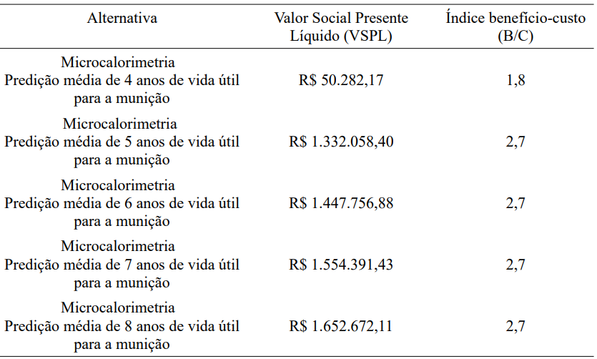
Fonte: Elaborado pela autora com base nos dados dos relatórios interno e sistema SINGRA
Os índices obtidos demonstraram que se o equipamento de microcalorimetria atribuir, pelo menos, uma média de 4 anos de vida útil para as munições testadas, os índice benefício-custo corroboram com a eficiência do projeto.

4.4 RESULTADO DAS ANÁLISES

Diante do exposto, e levando em consideração apenas o viés socieconômico, o estudo indicou viabilidade na escolha da metodologia de microcalorimetria para análise da estabilidade química da pólvora das munições da MB, na hipótese do equipamento atribuir no mínimo 2 anos de vida útil aos lotes testados, visto que os VSPL são melhores se comparados aos dos testes tradicionais.
Caso o equipamento, atribua um mínimo de 4 anos de vida útil aos lotes, os demais indicadores também ratificam a viabilidade do projeto, visto que temos uma TRE superior ao custo de oportunidade e o índice benefício-custo superior a 1 nessas circunstâncias.

5 CONCLUSÃO

A tecnologia de microcalorimetria tem sido amplamente utilizada pelo Exército Brasileiro e por conceituadas empresas do ramo bélico, como a CBC, para análise da estabilidade química da pólvora das munições armazenadas. Nesse sentido, grandes instituições como a Marinha do Brasil, devem se manter atentas às mudanças que vêm ocorrendo, buscando se alinhar às melhores práticas e tecnologias em vigor, visando ao incremento da segurança nas atividades realizadas.
Nesse sentido, este estudo alcançou seu propósito ao avaliar se a tecnologia de microcalorimetria poderia contribuir com o gerenciamento seguro das munições armazenadas no CMM. O primeiro objetivo específico foi concluído, após a realização de pesquisa documental em normativos internos que permitiram a realização do mapeamento do processo de gerenciamento do ciclo de vida de munições na MB à luz dos elementos previstos pela ONU/OTAN.
Visando a atingir o segundo objetivo específico, procedeu-se a realização de questionários estruturados a fim de subsidiar a construção de uma Matriz SWOT, que permitiu conhecer os pontos fortes, oportunidades, ameaças e fraquezas presentes no ambiente. Posteriormente, foi realizada a proposição de estratégias para superar os desafios observados e potencializar possíveis vantagens competitivas, afetas à implementação da microcalorimetria.
Mediante abordagem quantitativa, foi realizada uma análise do custo-benefício da implementação da nova tecnologia. Foram calculados indicadores econômicos como VSPL, TRE e índice benefício-custo. Foi observado que para um horizonte inicial de 10 anos, os VSPL calculados são favoráveis à alteração do atual modelo de testes tradicionais pela tecnologia de microcalorimetria, desde que o equipamento atribua no mínimo 2 anos de vida útil aos lotes testados. Na hipótese do equipamento atribuir, pelo menos, 4 anos de vida útil aos lotes testados, os demais indicadores também ratificam a viabilidade do projeto, visto que temos um TRE superior ao custo de oportunidade e o índice benefício-custo superior a 1 nessas circunstâncias. Dessa forma, o estudo respondeu o terceiro objetivo específico.
Diante do exposto, observou-se a microcalorimetria pode contribuir sobremaneira na gestão das munições da MB, visto que conforme observado na pesquisa documental e bibliográfica, a tecnologia possui benefícios, tais como permitir uma análise mais acurada e sensível da estabilidade química da pólvora das munições armazenadas, garantindo um melhor gerenciamento da vida útil e mitigando os riscos associados a armazenagem de munição.
Soma-se a isso o fato da microcalorimetria permitir a predição de até 8 anos de vida útil para os lotes analisados, enquanto os testes tradicionais são refeitos a cada ano. Possibilitando que no longo prazo o CMM tenha capacidade de testar todos os lotes armazenados, não somente os que contém alto-explosivo, trazendo ainda mais segurança as atividades realizadas. No que se refere aos aspectos econômicos de custo-benefício, a tecnologia também se destaca, uma vez que propicia o benefício da não realização anual de testes. Como consequência, há uma redução no consumo de munição para testes. Dessa forma tem-se mais disponibilidade de material para fornecimento e o patrimônio público preservado.
No longo prazo a MB poderá se capacitar para firmar parcerias visando ao compartilhamento e incremento do conhecimento na área de tecnologias de análise de estabilidade química.
Tendo em vista o estágio inicial em que a tecnologia de microcalorimetria se encontra na MB e a complexidade das atividades afetas à sua utilização, é importante salientar que esta pesquisa não esgota o assunto tratado, uma vez que foram identificadas no decorrer deste estudo as seguintes sugestões de trabalhos futuros, de modo a ampliar o estudo acerca do tema:
a) Identificar linhas de ação para fomentar parcerias de compartilhamento de conhecimento e/ou utilização do equipamento de microcalorimetria, visando gerar recursos extras para a MB;
b) Estudar a viabilidade de parceria entre as FA para desenvolvimento futuro de tecnologias nacionais de análise de estabilidade química de material bélico, com o intuito de diminuir a dependência de tecnologias estrangeiras nessa área tão sensível.
Dessa maneira, espera-se ter contribuído com informações relevantes para apoiar decisões gerenciais na MB.

NOTA
¹ Munição é todo artefato capaz de ser disparado ou lançado por uma arma ou lançador (BRASIL, 2007).

² Estabilidade química é alcançada quando um sistema químico se encontra no seu mais baixo nível de energia ou quando está em equilíbrio químico com o seu ambiente (BRASIL, 2007).

³ Símbolo de Jurisdição (SJ) - Os materiais armazenados nas organizações militares fornecedoras são agrupados em função de sua natureza específica por um código alfabético denominado “Símbolo de Jurisdição. (BRASIL, 2009).

⁴ Material do símbolo de jurisdição “J”, composto por munição de armas portáteis, não-portáteis NBQ, granadas, explosivos, minas terrestres, pirotécnicos (BRASIL, 2010).

⁵ Livro Branco de Defesa Nacional (LBDN) é um marco de transparência nos assuntos de defesa, por meio do qual os cidadãos podem conhecer as ações do Estado na área de Defesa (LBDN, 2012).

⁶ A Calorimetria de Fluxo de Calor é uma técnica ultrassensível que mede mudanças mínimas de calor em pequenas quantidades de amostras de pólvora, apresentando maior sensibilidade para detectar problemas que os testes tradicionais (BRIONES, 2017).

⁷ Desativação é o processo pelo qual se retira os itens que podem dar início ao processo de explosão. Após desativação o material é inutilizado (BRASIL, 2017).

⁸ Alto-explosivo é muito sensível ao calor, impacto ou atrito (BRASIL, 2017).

⁹ Calibre é a medida padrão da munição. Atualmente, essa medida corresponde ao diâmetro do projétil (BRASIL,2017).

¹⁰ Link dos questionários aos especialistas:
https://drive.google.com/drive/u/0/folders/1ccy4lJlecr-ZcrRqPBAPxk-gLX18RbwM

¹¹ Link das planilhas de cálculo:
https://drive.google.com/drive/u/0/folders/1ccy4lJlecr-ZcrRqPBAPxk-gLX18RbwM

REFERÊNCIAS

CBC. Companhia Brasileira de Cartuchos. Rio de Janeiro. Disponível em https://www.cbc.com.br/ . Acesso em: 1 nov. 2022.

ARAÚJO, J. C. et al. Análise de Swot: uma ferramenta na criação de uma estratégia empresarial. V Encontro Científico e Simpósio de Educação Salesiano, Centro Universitário Católico Salesiano Auxilium, Faculdade de Lins, 2015. Disponível em: Acesso em 18 set. 2022.

ABNT. Associação Brasileira de Normas Técnicas. 2015. Disponível em https://www.abnt.org.br/ . Acesso em

BRASIL. Ministério da Economia. Guia Geral de Análise Socioeconômica de Custo-Benefício de Projetos de Investimento. Rio de Janeiro, 2021. Disponível em: https://www.gov.br/defesa/pt-br . Acesso em

BRASIL. Diretoria de Sistemas de Armas da Marinha. DSAM ARINST n˚ 40-02C: controle do material símbolo de jurisdição A D, J e Z. Rio de Janeiro. 2010. Disponível em https://www.marinha.mil.br/om/diretoria-de-sistemas-de-armas-da-marinha . Acesso em

BRASIL. Diretoria-Geral do Material da Marinha. DGMM-8000: normas básicas de segurança para munições e explosivos. Rev.1. Rio de Janeiro, 2007. Disponível em https://www.marinha.mil.br/om/diretoria-geral-do-material-da-marinha . Acesso em

BRASIL. Marinha do Brasil. Secretaria-Geral da Marinha. SGM-107: normas gerais de administração. v. 1, 7. rev., Brasília, 2019.

BRASIL. Secretaria-Geral da Marinha. SGM-201: normas para execução de abastecimento. Rev. 7. Brasília, 2020.

BRASIL. Secretaria-Geral da Marinha. SGM-303: normas sobre gestão patrimonial. Rev. 6. Brasília, 2020.

BRIONES, Tétis do Vale Pereira Nascimento. Novos critérios para avaliação da vida útil de propelentes de base dupla empregados em motores de foguete. 2017 Dissertação (Mestrado em Química) - Instituto Militar de Engenharia, Rio de Janeiro, 2017.

CARAPIC, J. et al. A Practical Guide to Life-cycle Management of Ammunition. Small Arms Survey, 2018. Disponível em https://www.smallarmssurvey.org/sites/default/files/resources/LCMA%20Handbook%20Text%20REV5%20WEB.pdf . Acesso em

CHIAVENATO, I. & SAPIRO, A. Planejamento Estratégico: fundamentos e aplicações. 1. ed. 13° tiragem. Rio de Janeiro: Elsevier. 2003.

DEFANTI, Bianca Figueirôa de Souza. Influência do envelhecimento sobre o desempenho balístico de propelentes a base de nitrocelulose. Dissertação de Mestrado - Programa de Pós-graduação em Química do Instituto Militar de Engenharia, Rio de Janeiro, 2019.

DIRETRIZES TÉCNICAS INTERNACIONAIS DE MUNIÇÃO – IATG. Introdução aos princípios e processos da gestão de risco. 2015. Disponível em: https://data.unsaferguard.org/iatg/pt/IATG-02.10_Intro-aos-princ%C3%ADpios-do-Ger-riscos-(2a-Ed)-.pdf Acesso em: 18 set. 2022.

ENAP. Escola Nacional de Avaliação Pública. Avaliação Socioeconômica de Projetos Brasília. Setembro de 2018. Disponível em https://www.enap.gov.br/pt/ Acesso em: 18 set. 2022.

BRASIL. Estágio de Sargento Laboratorista e Desativador de Munição. Rio de Janeiro, out. 2022. Disponível em: http://www.eb.mil.br/ . Acesso em: 1 nov. 2022.

FREITAS, M. da. S. Planejamento Estratégico: aplicando uma Análise SWOT na empresa Auto Sueco CO. 2012. Monografia. Universidade de Brasilia. Bacharel em Administração, Brasília D.F., 2012, 46 páginas. Disponível em: https://bdm.unb.br/handle/10483/3904. Acesso em: 18 set. 2022.

GOTTFRIED, O.; DE CLERCQ, D.; BLAIR, E.; WENG, X.; WANG, C. SWOT-AHP-TOWS analysis of private investment behavior in the Chinese biogas sector. Journal of Cleaner Production (2018), doi: 10.1016/j.jclepro.2018.02.173. Disponível em https://www.sciencedirect.com/science/article/abs/pii/S095965261830492X . Acesso em 18 set. 2022.

KNECHTEL, M. R. Metodologia da pesquisa em educação: uma abordagem teórico-prática dialogada. Curitiba, PR: Intersaberes, 2014. Disponível em https://www.revistas.uepg.br/index.php/praxiseducativa/article/download/8846/5197. Acesso em 18 set. 2022.

Pólvoras CBC – Manual técnico e de Instruções (Processo, Qualidade, Armazenamento, Manuseio e Descarte) 2017. Disponível em https://www.cbc.com.br/wp-content/uploads/2018/08/P%C3%B3lvoras-CBC-Manual-T%C3%A9cnico-de-Instru%C3%A7%C3%B5es.pdf . Acesso em: 18 set. 2022.

PRODANOV, C. C.; FREITAS, E. C. de. Metodologia do Trabalho Científico: Métodos e técnicas da pesquisa e do trabalho acadêmico. 2. ed. Novo Hamburgo- Rio Grande do Sul: Feevale, 2013. Disponível em https://books.google.com.br/books?hl=pt-BR&lr=&id=zUDsAQAAQBAJ&oi=fnd&pg=PA13&dq=Metodologia+do+Trabalho+Cient Acesso em

SARPA, R. Aplicação da Logística Reversa na Desmilitarização dos PRODE da MB. Escola de Guerra Naval. Tese de Doutorado. Rio de Janeiro, RJ, 2016.

SILVA, Isadora Oliveira e. Munições e explosivos: histórico, química e estado da arte no Brasil. Niterói, 2022. 75 f. Trabalho de Conclusão de Curso. Graduação em Química Industrial. Universidade Federal Fluminense, Niterói, 2022.
SMALL ARMS SURVEY. Annual Report. 2019. Disponível em https://www.smallarmssurvey.org/ . Acesso em 18 set. 2022.

VALENÇA U. S.; REIS S. S.; PALAZZO M.; ROCHA, J. F.; ATAHYDE, A. A. C. Engenharia dos Explosivos: um enfoque dual. 1a Edição ed. Rio de Janeiro, Brazil: Instituto Militar de Engenharia (IME) e Fundação Ricardo Francon (FRF), 2013.

VASCONCELOS, Claudio José de Sá Ferreira. Estudo preliminar da aplicabilidade da metodologia da AOP-48 da OTAN na análise de estabilidade de pólvoras. Rio de Janeiro, 2022. Trabalho de Conclusão de Curso. Graduação em Engenharia Química. Instituto Militar de Engenharia, Rio de Janeiro, 2022.

VERGARA, S. C. Tipos de Pesquisa em Administração. Cadernos EBAP, Rio de Janeiro: FGV, n. 52, jun. 1990.

